Комплекс артикуляционных упражнений для постановки и коррекции
звуков Р, Рь.
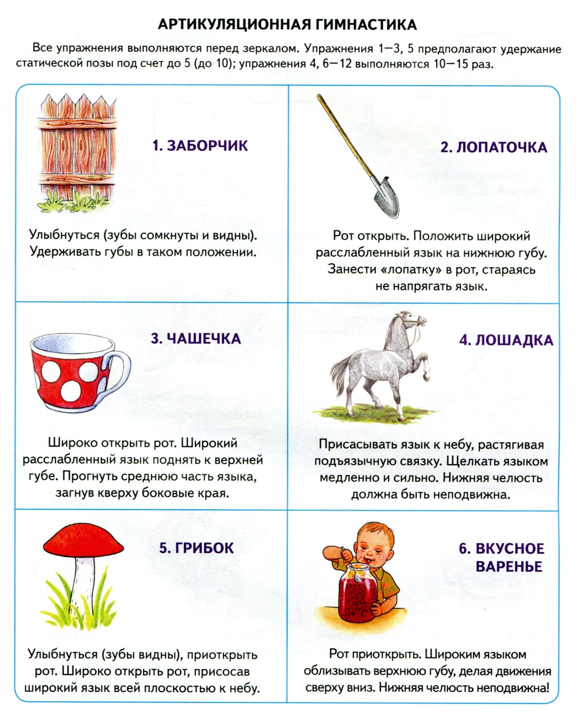

Комплекс артикуляционных упражнений для постановки и коррекции
звука Л,
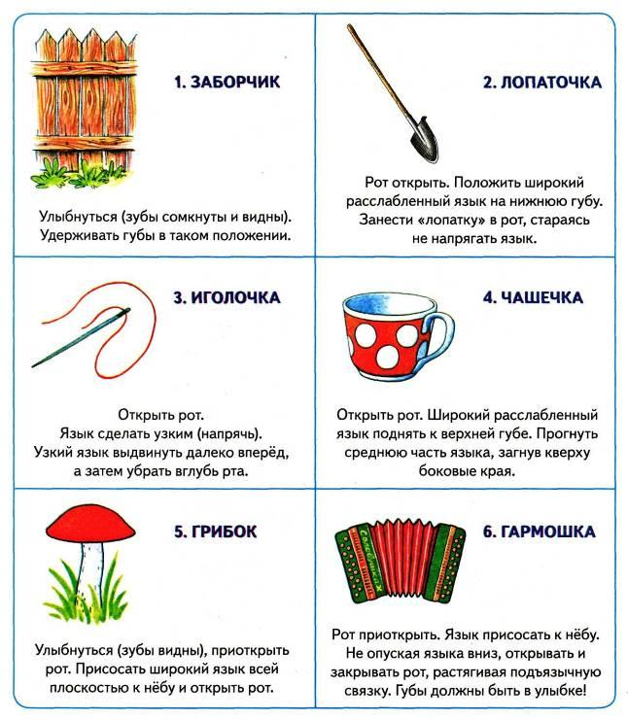

Комплекс артикуляционных упражнений для постановки и коррекции
звуков Ж-Ш
